Саламатина Елена Борисовна
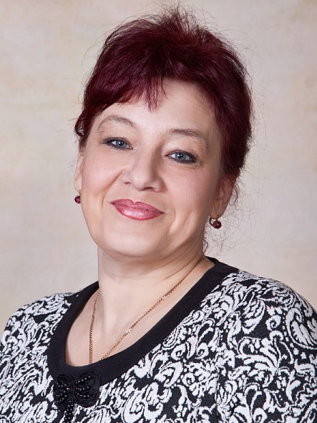
Дата рождения 07.11.1969г.
Адрес проживания:
г.о. Балашиха, мкр. Авиаторов,
ул. Кожедуба, дом 4, кв.32
Телефон 8 (985) 483 28 27
E-mail: salamatina68rus@mail.ru
Цель: получение работы учителя начальных классов
Педагогический стаж работы: 14лет
Общий стаж работы 14 лет
сентябрь 1990г.– март 1993г. – учитель начальных классов, СОШ №94, г. Душанбе.
декабрь 1995 г.- 2000 г. - учитель начальных классов, СОШ №1 г.Ряжск Рязанской обл.
сентябрь 2012 – декабрь 2015 г. - учитель начальных классов, МБОУ СОШ
№30 г.о. Балашиха
декабрь 2015 г.– по настоящее время 2019г. – учитель начальных классов, МАОУ СОШ №26 г.о. Балашиха
Образование: высшее
Специальность: учитель начальных классов
Душанбинский Государственный Педагогический институт 1990 г.
Квалификационная категория - высшая, 15.05.1019 г.
Курсы:
- «Теория и практика реализации ФГОС НОО» (72ч),2012г.
- «ОРКСЭ. Основы светской этики» (72 ч.),2013г.
- «Формирование коммуникативной компетентности на примере предмета «Литературное чтение» (В ходе реализации ФГОС)», (72 ч), 2014г.
- «Современные педагогические технологии как инструмент обеспечения нового качества учебного процесса и образовательного результата, соответствующих требованиям ФГОС (На примере системы УМК «Начальная школа 21 века» 72 ч. 2017 г.
- «Эффективное использование электронной формы учебника на основе ИКТ компетентности учителя начальных классов, реализующих образовательные программы начального общего образования» 108 ч. 2016г.
- «Оказание первой медицинской помощи».16 ч. 2019г.
Личные качества: работу люблю.

